2 Динамика материальной точки
- Виды взаимодействий и категории сил в природе.
- Законы динамики поступательного движения м.т. Импульс м.т., его связь с импульсом силы.
- Закон сохранения импульса. Понятия центра инерции системы. Теорема о движении центра инерции.
- Момент силы и момент импульса м.т. относительно полюса вращения, относительно неподвижной оси. Уравнение моментов.
- Основной закон динамики вращательного движения. Понятие момента инерции м.т.
- Закон сохранения момента импульса.
- Уравнение движения а. т. т. Момент инерции а. т. т. Теорема Штейнера.
1.
Динамика изучает механическое движение в зависимости от взаимодействия движущегося объекта с другими телами. Характеристикой взаимодействия является сила. В механике рассматривается количественная сторона взаимодействий. С этой точки зрения сила является вектором, имеющим числовое значение, направление и точку приложения.
Рассмотрим коротко четыре основных типа взаимодействий, лежащих в основе всех известных сил в природе.
Взаимодействие | Источник | Относ. инт. | Радиус действия | Фунд. сила
гравитационное | гравит. масса | ~10⁻³⁸ | дальнодейственно | $$\overline{F}=G\frac{m_{1}m_{2}}{r^{2}}\frac{\overline{r}}{r}$$
слабое | все элем частицы | ~10⁻¹⁵ | ~10⁻¹⁵м | В механике не рассм-ся
электромагнитное | эл. заряды | ~10⁻² | Дальнодейственно | $$\begin{aligned}\overline{F}=k\frac{q_{1}q_{2}}{{εr}^{2}}\frac{\overline{r}}{r} \\ {\overline{F}}_{k}=q[\overline{V}⋅\overline{B}]\end{aligned}$$
ядерное (сильное) | адроны(протоны,  нейтроны, мезоны) | 1 | ~10⁻¹⁵ | В механике не рассматриваются
Силы в механике.
2.
Динамика основана на трёх законах Ньютона, являющихся результатом обобщения опытных исследований механических явлений:
1 закон Ньютона – закон инерции.
Если действующая на тело результирующая сила равна нулю, тело движется с постоянной скоростью или находится в покое, т.е.
Относительно систем отсчёта, движущихся с ускорением 1^{ый} закон Ньютона не выполняется.
Системы счисления, относительно которых справедлив 1 закон Ньютона, называются инерциальными. Опыт показывает, что за И.С.О. м.б. принята гелиоцентрическая (система координат, начало которой находится в центре солнечной системы, а оси направлены на определённые звёзды). При решении многих задач механики инерциальной можно считать с. о., связанную с Землёй. Любая с. о., движущаяся с постоянной скоростью по отношению к инерциальной, также является инерциальной.
2 закон Ньютона
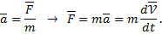
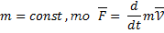
импульс тела. Поэтому
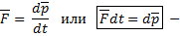
вектор импульса силы по величине равен геометрическому изменения количества движения тела и направлен в ту же сторону, что и изменение количества движения. Отсюда следует, что изменение скорости зависит не только от , но и от .
3 закон Ньютона
Силы, с которыми взаимодействуют два тела, всегда равны по величине и противоположны по направлению.
Из 3 закона Ньютона для системы двух изолированных тел
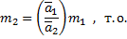
этот закон даёт однозначный метод определения массы.
Применимость 3 закона – не следует применять в том случае, когда для передачи действия силы требуется конечное время. Но передача всех взаим. происходит за конечное время; следовательно 3^{ий} закон выполняется совершенно строго для покоящихся тел. При этом не происходит изменения сил и представление о времени передачи воздействия оказывается ненужным. Однако статический случай имеет ограниченный интерес, ведь прежде всего мы хотим изучать движение. 3^{ий} закон выполняется приблизительно (но с высокой степенью точности), если взаимодействующие тела находятся в непосредственном контакте, так что взаим. передается за время практически равное 0. Т.о. когда между телами есть контакт 3^{ий} закон можно использовать не опасаясь ошибок. (при взаим. движении эл. зарядов имеются существенные отклонения, их нужно учитывать при расчёте этого взаимодействия)
Эффект конечного времени передачи гравитационного взаим. пренебрежимо мал (за исключением спец. Случая астрономических объектов, движущихся с чрезвычайно высокими скоростями). В случае движения обычных макроскопических тел отклонение от предсказаний 3^{го} закона нельзя зарегистрировать. Во всех таких случаях будем рассматривать закон Ньютона абсолютно точным.
3.
Используя 2-3 законы Ньютона для замкнутой системы, приходим к выводу:
$$\left\{\begin{matrix}m_{1}\frac{d\overline{V_{1}}}{\text{dt}}=\overline{F_{\text{12}}}+\overline{F_{\text{13}}}+\text{.}\text{.}\text{.}+\overline{F_{1n}} \\ m_{2}\frac{d\overline{V_{2}}}{\text{dt}}=\overline{F_{\text{21}}}+\overline{F_{\text{23}}}+\text{.}\text{.}\text{.}+\overline{F_{2n}} \\ m_{n}\frac{d\overline{V_{n}}}{\text{dt}}=\overline{F_{n1}}+\overline{F_{n2}}+\text{.}\text{.}\text{.}+\overline{F_{\text{nn}−1}}\end{matrix}\right.$$
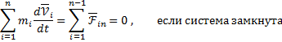
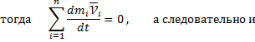
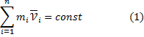
Если система не изолирована, т.е. на неё действуют какие-то внешние силы, то
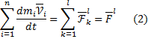
Обратимся к уравнению (2)
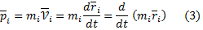
– радиус-вектор материальных точек .
Тогда из (2) с учётом (3) следует
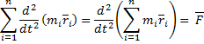
Введём суммарную массу систем
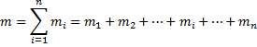
И радиус-вектор , определяемый формулой
Тогда можно записать
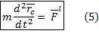
определяет положение точки в системе, называемой центром инерции системы. (С) Силу
Можно считать приложенной к т. С.
Движение центра инерции определяется уравнением (5).
Можно сказать, что центр инерции системы движется так, как двигалась бы частица с массой, равной суммарной массе системы, под действием силы, равной суммарной внешней силе.
Продифференцируем уравнение (4) по времени и найдём скорость центра инерции:
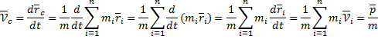
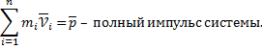
В случае, если система замкнута, полный импульс системы сохраняется, а следовательно и
, т.е.
центр инерции замкнутой системы тел движется равномерно и прямолинейно, или находится в состоянии покоя.
Последнее утверждение является законом сохранения центра индукции
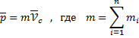
- закон аддитивности массы.
4.Важные законы механики связаны с понятиями момента силы и момента импульса.
(момент вектора относительно т. – вектор; момент вектора относительно оси – проекция вектора на эту ось).

0 – начало или полюс; – момент силы относительно точки О;
, где – плечо силы.
Направление вектора определяется по правилу векторного произведения (или правилу правого винта).
Если , то на основании известного свойства векторного произведения
- момент равнодействующей двух сил (или нескольких) относительно некоторой т 0 равен геометрической сумме моментов составляющих сил относительно той же точки.
Аналогично вводится понятие момента импульса мат. т. Относительно т. О:
Целесообразность введения этих векторов и оправдывается тем, что и связаны между собой соотношением, которое м.б. получено из уравнений Ньютона
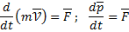
Пусть , т.е. не зависит от t
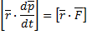
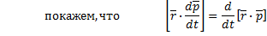
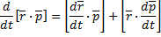
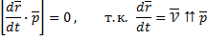
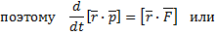
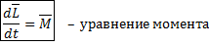
по-другому
Момент силы и момент импульса зависят не только от величины и направления векторов , но и от положения полюса O.

Аналогично , где – моменты сил, действующих на м.т. относительно полюсов O и O’, – геом. сумма этих сил. Если , то (например для пары сил, т.е. двух сил равных по величине, но противоположных по направлению, линии действия которых смешены. Поэтому можно говорить о моменте пары сил, не указывая полюса, относительно которого этот момент берётся.

5.
Рассмотрим вращательное движение м.т. Запишем уравнение моментов относительно оси вращения (оси момента)

Для системы материальных точек
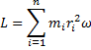
, где n – число м.т., образующих систему
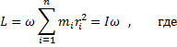
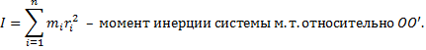
Из уравнения моментов
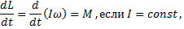
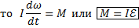
Этот закон заменяет 2 закон Ньютона для вращательного движения.
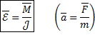

6.
Рассмотрим систему м.т. Пусть векторы импульса этих точек лежат в плоскости перпендикулярной оси вращения.
– внутренняя сила, – внешняя сила.
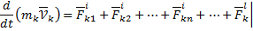
умножим векторно на
Просуммируем (1) по всем точкам системы
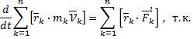
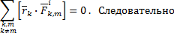
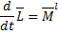
Если система замкнута, то
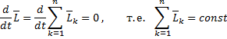
Момент импульса замкнутой системы материальных точек относительно некоторого полюса сохраняется.

7.
Уравнение движения а. т. т.
Важным частным случаем является движение неизменяемой системы м. т.

Любое перемещение а. т. т. можно представить виде суммы двух движений:
а) перемещение параллельно плоскости;
б) вращение вокруг некоторой т.;
В качестве т., относительно которой рассматривается движение тела, берут центр инерции тела. (или центр масс)
Положение центра инерции определяется радиус-вектором:
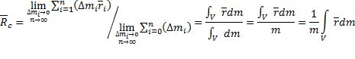
интегрирование ведётся по объёму, занятому а. м. т.
аналогично можно ввести понятие вектора скорости центра инерции
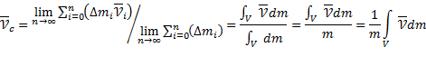

a)
Для каждого элемента а. т. т. запишем уравнение пост. движ.:
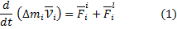
– равнодействующая всех внутренних сил, действующих на
– равнодействующая всех внутренних сил.
Просуммируем уравнения типа (1) по всем элементам объёма, и найдём предел этой суммы:
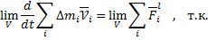
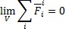
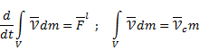
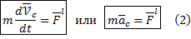
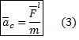
т.е. движение а. т. т. происходит также, как движение м. т., находящейся в центре инерции, массы м.т., равной массе а. т. т.
б) Вращение а. т. т. вокруг неподвижной оси.
Имеем тело с закреплённой осью вращения. На тело действует некая внешняя сила (ф).
Разобьём тело на элементарные объёмы массой и запишем уравнения их движения вокруг выбранной оси
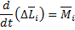
для всех элементарных объёмов сонаправлены, поэтому …
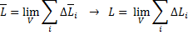
– линейная скорость эл. масс поэтому ;
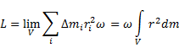
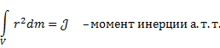
Тогда
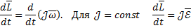
Из уравнения моментов следует, что
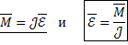
Рассмотрим вычмчление м. и. а. т. т. на примере однородного диска: R, m

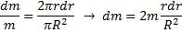
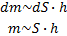
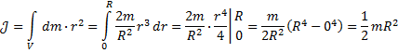
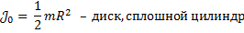
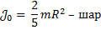
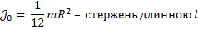
Вычисление м. и. твердых тел относительно произвольной оси вращения достаточно сложно.
Во многих случаях этот растет можно упростить, если использовать соображения подобия и симметрии, теорему Штейнера и некоторые другие соображения.
Теорема Штейнера.

Найдем связь между моментами инерции тела относительно двух различных параллельных осей. Пусть эти оси перпендикулярны плоскости рисунка и проходят через т. О и О’. Разобьем тело на элементарные массы
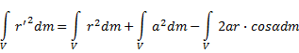
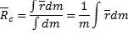

Пусть (совпадает с центром инерции). Тогда .
Момент инерции тела относительно … оси равен моменту инерции этого тела относительно параллельной оси, проходящей через центр масс, сложенному с величиной , где – расстояние между осями.

